Parallel projecties verandering van standpunt en richting

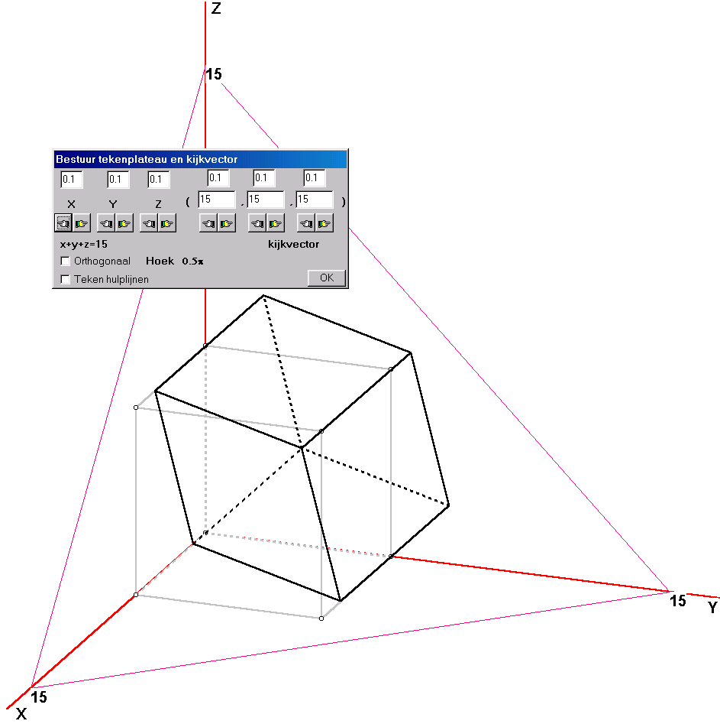
Open het bestand “kijklijn en tekenvlak studie” in de map “animatie in perspectief of langs kijklijn“ in de perspectief map. Kies bewerken, ruimtelijke bewerkingen, animaties tekenmethoden, analyse parallelprojectie.
In de oorspronkelijke tekening wordt het object lichtgrijs, en het tekenplateau verschijnt als een driehoek, met hoekpunten op de assen. Ook een kijkvector wordt getekend, in de selectiekleur zoals deze is ingesteld in het configuratiedialoog.
Ook een besturingsvenster verschijnt, waarin zowel het tekenplateau (linker deel van het besturingsvenster) als de pijlpunt van de kijkvector (rechter deel) herkenbaar zijn. (De kijkvector heeft de oorsprong als beginpunt.)
Dit tekenplateau en de kijkrichting bepalen nu het beeld van de kubus: vanuit elk punt op de kubus is een denkbeeldige lijn getrokken, evenwijdig aan de kijkvector. Het punt waar deze lijn het tekenplateau snijdt, is dan het projectiebeeld.
Als je nu het tekenplateau of de kijkvector verandert, kun je zien hoe hierbij het geprojecteerde beeld mee verandert.

In het besturingsvenster is een checkbox “orthogonaal”. Wanneer je deze niet aanvinkt, kun je vrijelijk zowel de kijkvector als het tekenplateau variëren. Omdat dan in principe de hoek tussen de kijkvector en het tekenplateau mee varieert, spreken we in dit geval van een scheve parallel projectie. Een voorbeeld hiervan is de militaire projectie.
Wanneer je de checkbox “orthogonaal” wel aanvinkt, bewaakt het programma, dat de kijkvector loodrecht op het tekenplateau blijft staan. Verander je de een, dan wordt automatisch de ander aangepast door het programma. We spreken in dit geval van een orthogonale parallel projectie. Voorbeelden hiervan zijn de ingenieurs projectie, isometrische projectie, voor-, zij- en bovenaanzicht.

Probeer de kijkvector en tafereel in te stellen om de verschillende tekenmethoden die het programma aanbiedt op de tekenbalk na te bootsen.
Voor wie hierin geïnteresseerd is volgt hier een lijstje met kijkvector per tekenmethode:
Tekenmethode kijkvector hoek tussen tafereel en kijkvector

Standaard
Ingenieur 90º
Militair 45º
Isometrisch 90º
Vooraanzicht 90º
Zijaanzicht 90º
Bovenaanzicht 90º

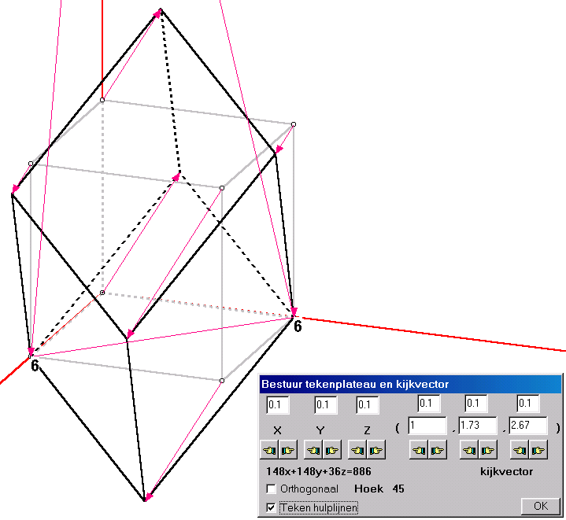
Hierboven staan de drie laatste aanzichten. Op de vorige pagina staat de isometrische projectie. Wanneer je de ingenieursprojectie kiest, valt deze samen met het (lichtgrijze) object, aangezien deze tekeningen in deze projectie zijn gemaakt.
De militaire projectie nabootsen is lastiger omdat dit een scheve projectie is. De hoek tussen het tafereel en de projectierichting is dan 45º.

Hiernaast is hiermee gespeeld. Je kunt op meerdere manieren de hoek tussen tafereel en kijkvector 45º krijgen. Voer eerst de kijkvector in, en speel dan met de knopjes onder X, Y en Z om het tafereel te draaien. Probeer de hoek op 45º te krijgen.
Hier is de checkbox “teken hulplijnen” aangevinkt, waardoor een pijl wordt getekend van elk punt naar zijn projectiebeeld.

